Технологическая карта
урока английского языка
в 5 классе
Тема: «My family»

учитель МАОУ «Школа №30»
Севрюкова Екатерина Викторовна
Тип урока:
Урок закрепления и обобщения универсальных учебных действий по теме «Моя семья».
Тема цикла: Семейные узы (15-14часов)
Тема урока: Моя семья
Место урока в цикле: Третий урок- знакомство с новым материалом, закрепление пройденного.

Цель урока:
Достижение учащимися предметных и метапредметных результатов.
Предметные результаты: знание лексики по теме Семья.

Метапредметные:
Личностные УУД: осознавать полноту знаний, проявлять интерес к новому содержанию, устанавливать связь между целью деятельности и ее результатом, оценивать свой вклад в работу группы.
Регулятивные УУД: определять цели и задачи урока, устанавливать связь между целью деятельности и ее результатом.
Познавательные УУД: работать со схемой, составлять схемы опоры, работать с информационными текстами, составлять аналогичные тексты.
Коммуникативные УУД: работать в группе, участвовать в коллективном обсуждении проблемы, слушать товарища и выражать свои мысли.

1.Учебная:
- в говорении: развитие умения сообщить информацию по теме в кратких монологических высказываниях и в диалогической форме;
- в аудировании: развитие слухового восприятия и слуховой памяти.
2. Воспитательная:
- формирование культуры общения и речи.
- развитие умения работать в парах и группах, слушать и уважать друг друга.
3. Развивающая:
- развитие языковой догадки, внимания, памяти;
- развитие способности и готовности общаться;
- развитие ассоциативного мышления;
4. Социокультурная:
- приобретение знаний о реалиях мира.

Задачи урока:
- закрепить умения диалога по теме «Моя семья»;
- развивать навыки аудирования, чтения, говорения и письма.
Технологии (ФГОС), используемые на уроке:
1) технология сотрудничества
2) коммуникативные технологии
3) технология развития критического мышления

Оборудование:

- Учебник « Английский в фокусе» для 5 класса. Авторы: Ю.Е.Ваулина, В.Эванс, Дж.Дули, О.Е.Подоляко. Москва. Express Publishing/ Просвещение, 2012.
- Презентация (приложение)
- Дидактический материал на тренировку лексики и грамматического материала
- Словарь в конце учебника.
- Грамматический справочник к модулю 4.
- Компьютер, проектор, экран, аудиоколонки, аудиозаписи,видеозаписи.
- Раздаточный материал
Методы обучения: словесные (беседа), наглядные (просмотр слайдов презентации,видео), практические (аудирование, говорение,чтение).
Литература для учителя:
- Учебник « Английский в фокусе» для 5 класса. Авторы: Ю.Е.Ваулина, В.Эванс, Дж.Дули, О.Е.Подоляко. Москва. Express Publishing/ Просвещение, 2012.
- Рабочая тетрадь"Английский в фокусе" для 5 класса (Spotlight 5), Вирджиния Эванс, Дженни Дули, Издатель: Просвещение, Express Publishing, 2012
- Книга для учителя "Английский в фокусе" для 5класса (Spotlight 5), Вирджиния Эванс, Дженни Дули, Издатель: Просвещение,Express Publishing,2012
- Аудио CD к учебнику "Английский в фокусе" для 5класса (Spotlight5), Вирджиния Эванс, Дженни Дули, Издатель: Просвещение,Express Publishing,2012

Технологическая карта урока:
Тема |  |  |  |  |  | My family. (Моя семья.)
Учебная ситуация |  |  |  |  |  | Описание семьи.
Цель |  |  |  |  |  | Формирование лексических навыков по теме «Моя семья» на уровне узнавания и первичного применения в речи.  Развитие навыков употребления в речи изученной ранее тематической лексики.  Развитие мотивации учащихся к дальнейшей работе по теме.
Основное содержание темы (лингвистический компонент, виды РД) |  |  |  |  |  | Лингвистический компонент: Лексика по теме: «Семья», употребление прилагательных для описания членов семьи; использование модального глагола «уметь»; сопоставление языковых явлений в изучаемом и родном языках.  Аудирование: аудирование с выборочным пониманием текста.  Чтение: Развитие умений прогнозировать содержание текста по заголовку и иллюстрациям; развитие умений ознакомительного чтения  Монологическая речь: изложение содержания прочитанного текста с опорой на тезисный план; составление рассказа про свою семью с опорой на текст  Диалогическая речь: составление микро-диалогов о членах семьи и их качествах характера  Письменная речь: короткий текст-описание семьи по образцу
Планируемые результаты:
Предметные |  |  |  |  | Метапредметные |  |  |  |  |  |  | Личностные
1.Освоить новые лексические единицы по теме « Моя семья » на уровне первичного применения.  2. Освоить формообразование и употребление в связной речи прилагательных.  3.Научиться употреблять модальный глагол «уметь»  3. Научиться делать сообщение описательного характера (описание своей семьи и семьи друга). |  |  |  |  | 1. Развивать умения во всех видах речевой деятельности и умения планировать речевое и неречевое поведение.  2.Развивать умения самонаблюдения, самоконтроля, самооценки.  3.Развивать умения смыслового чтения: умений прогнозировать содержание текста по заголовку и иллюстрациям; развитие умений ознакомительного чтения.  4. Развивать воображение при моделировании ситуации общения.  5. Развивать навыки работы с информацией, в том числе использование ассоциативного ряда как приема запоминания новых слов. |  |  |  |  |  |  | 1.Способствовать осознанию возможностей самореализации средствами иностранного языка.  2.Формировать общекультурную и этническую идентичность.  3.Формировать стремление к осознанию культуры своего народа.  4. Воспитывать уважение к своей семье.
Организация учебного процесса
Формы работы |  |  |  | Виды деятельности на уроке |  |  |  | Средства обучения |  | Контроль
Фронтальная, индивидуальная, парная, групповая |  |  |  | Слушание  Чтение  Выписывание  Ответы на вопросы  Выполнение упражнений  Обсуждение |  |  |  | УМК, компьютер, мультимедийный проектор, мультимедийная презентация |  | Цель- уровень овладения лексикой на уровне узнавания и первичного применения в речи.  Объект – лексика урока  Вид - текущий  Средства - упражнения  Формы–самоконтроль, взаимоконтроль.
Структура урока
Этап урока | Задача | Время | Деятельность учителя |  |  |  | Деятельность обучающихся |  | ИКТ |  | УУД
1. Мотивирование к учебной деятельности.  Дискуссия по теме | Мотивация, презентация темы, организация пробного действия | 2-3 мин | Оргмомент.  Объясняет цели и задачи урока  Look.Whom can you see on this picture?Yes,you are right. The Simpsons. The Simpsons is a family. Have you got a family? Is it big or small? How many people are there in your family? Can you make a list of family members?(фиксирует на доске)  Bart Simpson has a very difficult task for his next lesson. He has to draw his family tree and write all his family members and their traits of character. Let’s try to help him.  Think a minute and try to help him. |  |  |  | Слушают учителя, отвечают на вопросы.  Составляют список. |  |  |  | анализ  сравнение
2.Вычленение проблемы | Определение затруднения | 1 мин | Now, I see, you can’t do it. Why?  You don’t know these words in English. |  |  |  | Определяют затруднения и называют их. |  |  |  | Постановка проблемы в деятельности
3.Целеполагание и план действий | Постановка цели и последовательность шагов | 1 мин | What to do?  Look at the text in ex.2, p.56 and the pictures. What members of her family can you see? What is Kate’s mother, brother, grandfather, sister, father? |  |  |  | Узнать названия членов семьи и профессий  Выполняют упр. 1, стр.56, работают с рисунком в учебнике. |  |  |  | Самостоятельное создание алгоритмов действий
4. Выполнение упражнений | Овладение новым лексическим материалом.  Развитие  умений прогнозировать содержание текста по заголовку и иллюстрациям, развитие умений ознакомите-льного чтения и аудирования  Развите навыков упортебления модального глагола «can» в речи | 15 мин | Организация прослушивания аудиозаписи.  Упр.2, стр.56  Упр.2b, стр.56  What is this text about?  Why do you think so?  What adjectives does Kate use to describe the members of her family?  Let’s make a list of them.  Are all the words familiar to you? Let’s look them up in our dictionaries. Now let’s check what you have done.  Организует работу со словарем.  Организация  самоконтроля и взаимоконтроля.  Kate says that her mother can play the guitar. Can you play the guitar?  What can Kate’s family do?  Упр.5b,стр.57 |  |  |  | Учащиеся прослушивают запись.  Выполняют задание в парах или индивидуально.  Прослушивают упр.2а, стр.56  Выполняют упр. 2b. стр.56  Выполняют задание на основное понимание текста.  Отвечают на вопросы учителя по тексту.  Составляют список.  Работают со словарём  Работа в парах.  Отвечают на вопросы учителя, с опорой на текст.  Выполняют упражнение, с опорой на текст. |  | Аудиозапись  аудиозапись |  | Опознание  Структурирование знаний  Прогнозирование  Самоконтроль  Самокоррекция  смысловое чтение  взаимоконтроль
5.Первичное закрепление с проговариванием во внешней речи. | Развитие умений монологической и диалогической речи (с опорой на текст) | 4-5 мин | Упр. 3b. стр.57  Which adjectives describe Kate’s family. Tell the class. What is her sister like?  What is her father like?  And what can you tell about your family? Answer your partner’s questions  Упр.4,стр.57  Организация помощи слабоуспевающим учащимся.  Организация контроля |  |  |  | Учащиеся находят в тексте информацию и отвечают на вопросы учителя. Изложение краткого содержания текста.  Работа в парах |  |  |  | смысловое чтение  взаимоконтроль  описание, составление краткого сообщения
6.Самостоятельная работа с самопроверкой по эталону. | Развитие умений монологической речи | 4-5 мин | Организация работы по составлению рассказа о своей семье с использованием текста .  Организация контроля. |  |  |  | Самостоятельно составляют рассказ с использованием текста и прилагательных из упр.3,стр.57 |  |  |  | составление краткого сообщения
7.Включение в систему знаний и повторение. | Развитие умений монологической речи,  Контроль примененияизученного | 5-6 мин | So, what can you tell Bart Simpson about your family?  What do we know about Bart’s family?  Look at the blackboard and try talk about them. |  |  |  | Рассказывают про свою семью, с использованием изученной лексики и модального глагола can.  Выполняют подстановочные задания на доске. |  | 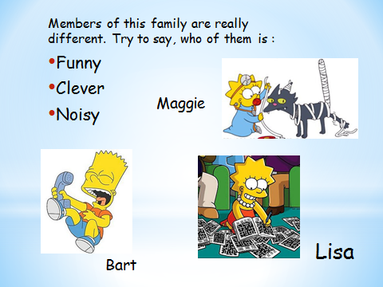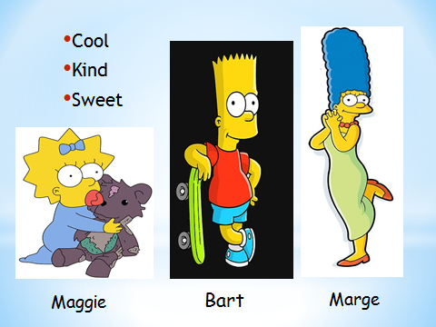  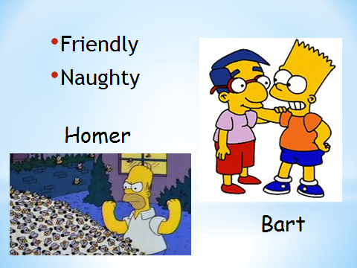  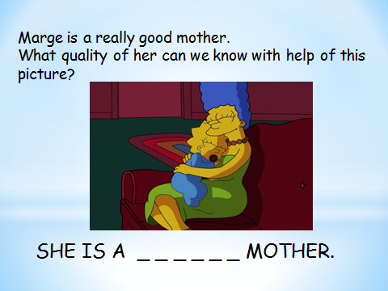  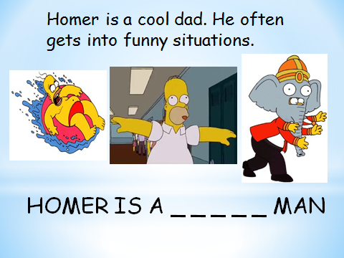  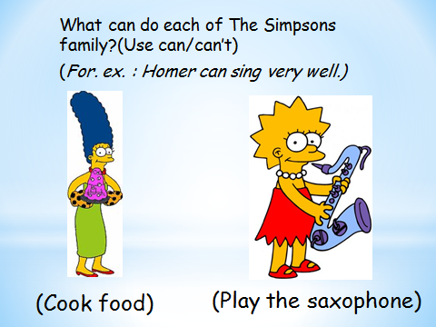  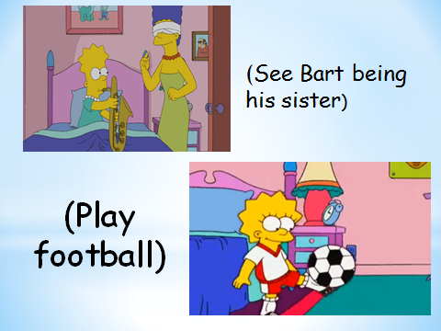  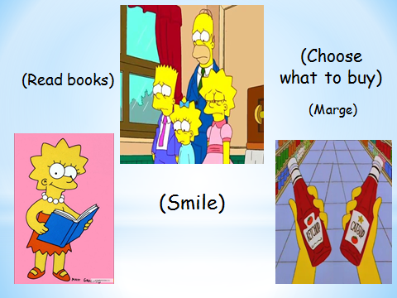 |  | контроль и оценка результатов деятельности  корректировка
8.Выполнение исходного упражнения Рефлексия учебной деятельности на уроке (итог). | самооценка результатов деятельности своей и всего класса. | 9-10 мин | I think that now we can help Bart to draw his family tree.  рефлексия и самооценка учениками собственной учебной деятельности. В завершение соотносятся ее цель и результаты, фиксируется степень их соответствия, и намечаются дальнейшие цели деятельности.  Подведение итогов урока.  Объяснение домашнего задания (упр.9, стр.57) |  |  |  | Выполняют задания в группах или в парах.  Учащиеся выясняют, чему они научились на уроке. |  |  |  | учебное сотрудничество с учителем и сверстниками

